Autoridad para el Manejo Sustentable de la cuenca y del lago de Amatitlán
-AMSA-

INFORMACIÓN PÚBLICA
  - UNIDAD DE EJECUCIÓN DE PROYECTOS
SEPTIEMBRE DE 2023

GUATEMALA, 30 DE SEPTIEMBRE 2023

INDICE

INDICE 2
ELABORACIÓN DE PLANOS PARA PROYECTOS ASIGNADOS Y PROYECTOS A FUTURO A SOLICITAR A LA UNIDAD. 3
ELABORACIÓN DE PERFILES TÉCNICOS DE LA UNIDAD DE EJECUCIÓN DE PROYECTOS 6
ANÁLISIS DE ESTUDIOS DE SUELOS TÉCNICOS 4
LEVANTAMIENTOS TOPOGRÁFICOS Y BATIMÉTRICOS, PLANTAS DE TRATAMIENTO, SECCIONES TRANSVERSALES DEL RÍO VILLALOBOS, PROYECTOS DE CONSTRUCCIÓN DE DIQUES, BORDAS, TALUDES, HUMEDALES, RELLENO SANITARIO Y DESEMBOCADURA. 11
OTRAS ACTIVIDADES ¡Error! Marcador no definido.

ELABORACIÓN DE PLANOS PARA PROYECTOS ASIGNADOS Y PROYECTOS A FUTURO A SOLICITAR A LA UNIDAD.

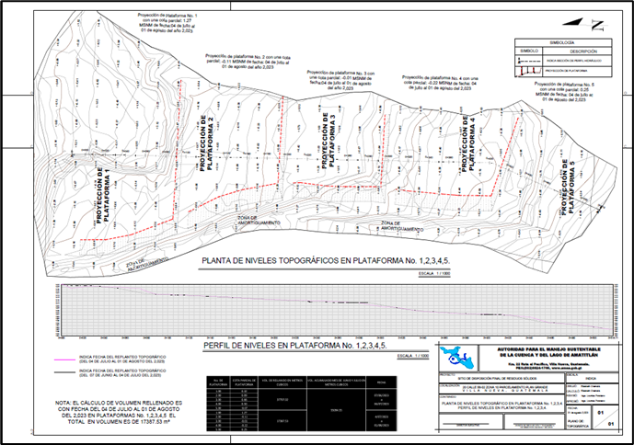
- Levantamiento topográfico para el cálculo de volumen de plataformas del vertedero controlado km22, agosto-septiembre 2023.

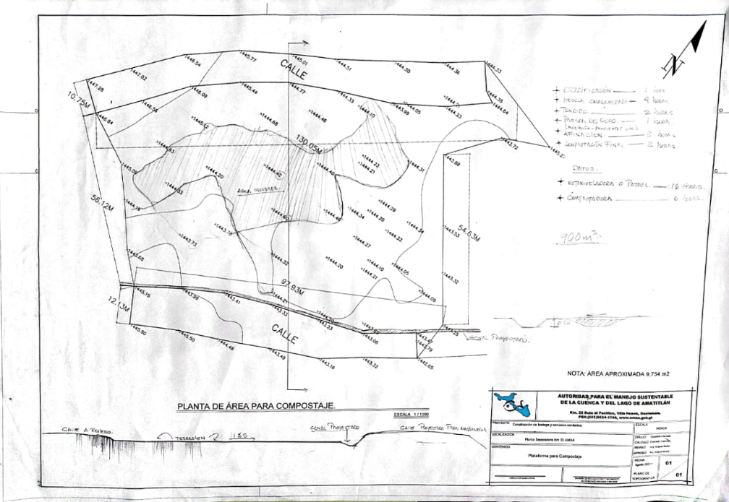
- Apoyo para el cálculo y cuantificación de materiales faltantes para la realización del presupuesto general de los proyectos en ejecución.

- Diseño final de galpón o galera para línea de compostera y maquinaria.

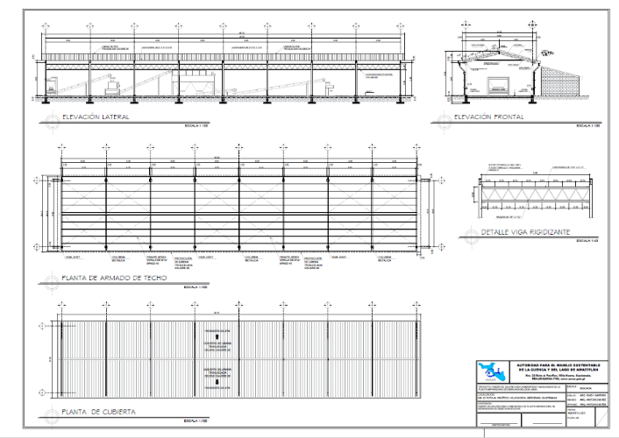
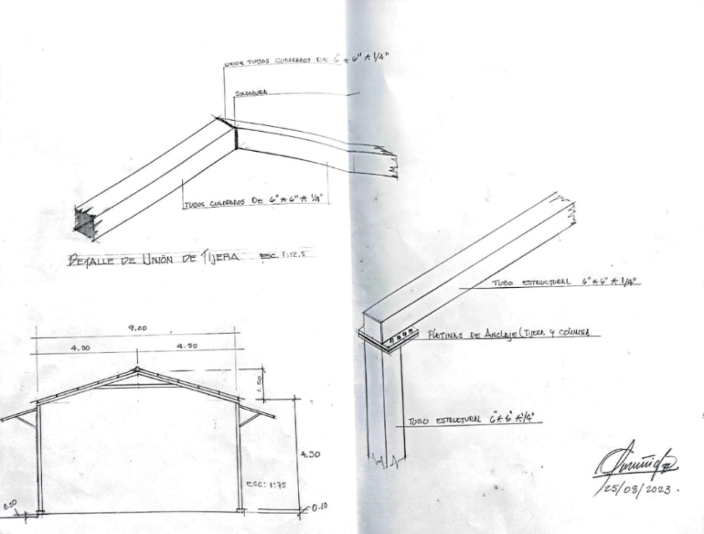

- Diseño final y dibujo a mano de detalles constructivos de la estructura metálica del galpón de compostera.

- Diseño y detalles de cubierta de o techo del tanque estabilizador de bombeo.
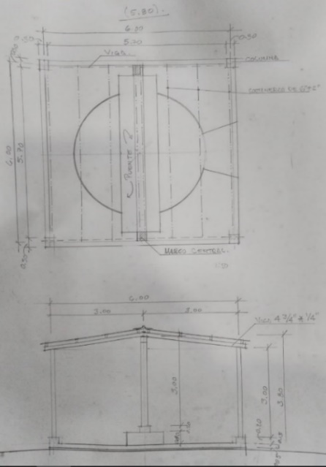

- Realización de planos digitales para el diseño del galpón de compostera.

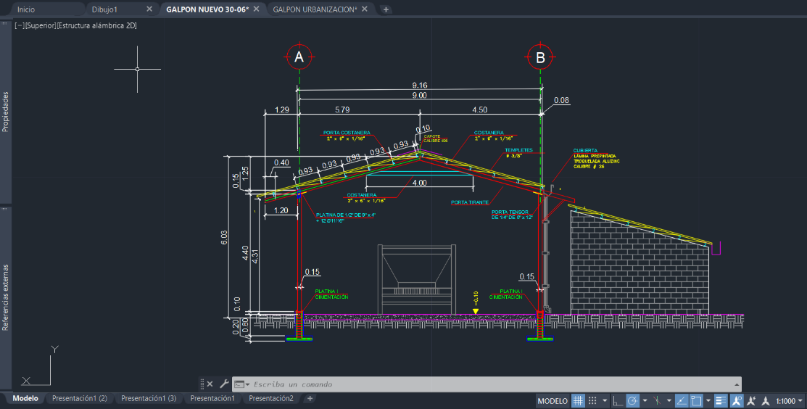
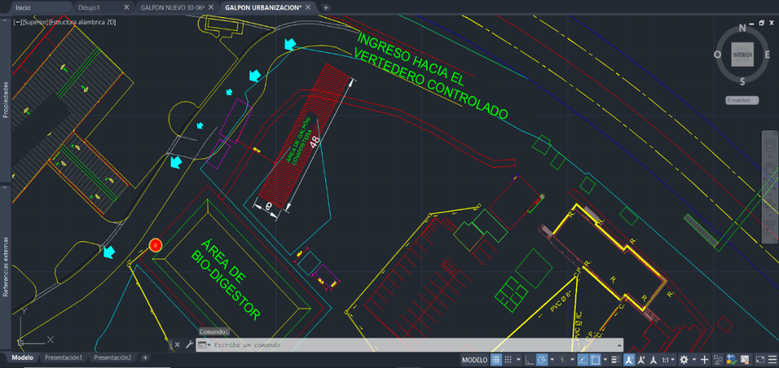
- Dibujo de plano a mano a digital de ubicación del plano del galpón de compostera en terreno de AMSA.
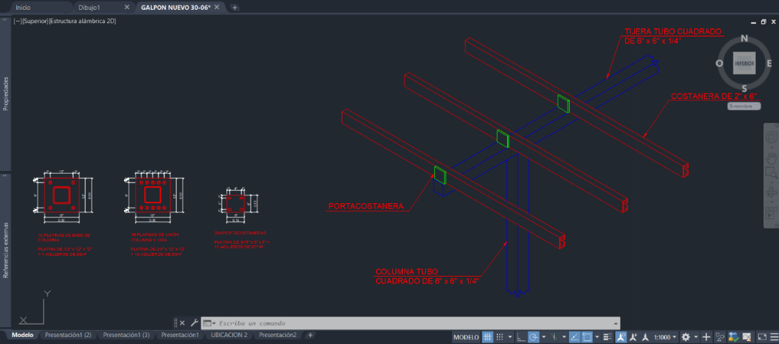

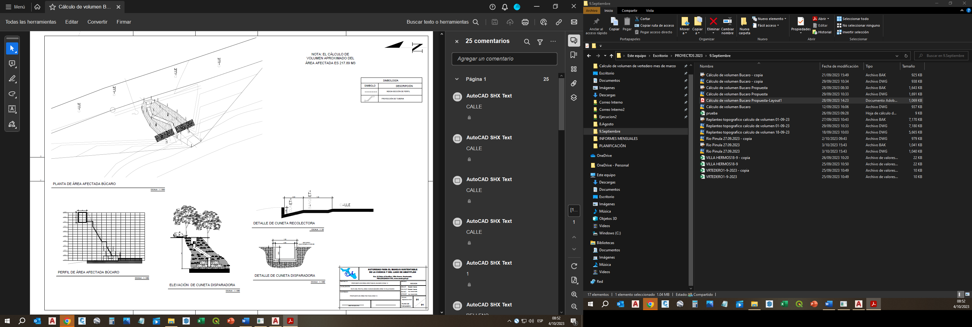
- Propuesta de tragantes y disipador pluvial en área afectada en Búcaro zona 12

ELABORACIÓN DE PERFILES TÉCNICOS DE LA UNIDAD DE EJECUCIÓN DE PROYECTOS

Nota: No se realizará esta meta por falta de solicitud por medio de subdirección y Dirección Ejecutiva, el proyecto “Mejoramiento de sistema de agua potable con perforación de pozo para las instalaciones de AMSA Villa Nueva Guatemala.” este año no se ejecutará debido a falta de presupuesto por lo cual no se siguió laborando.

ANÁLISIS DE ESTUDIOS DE SUELOS TÉCNICOS
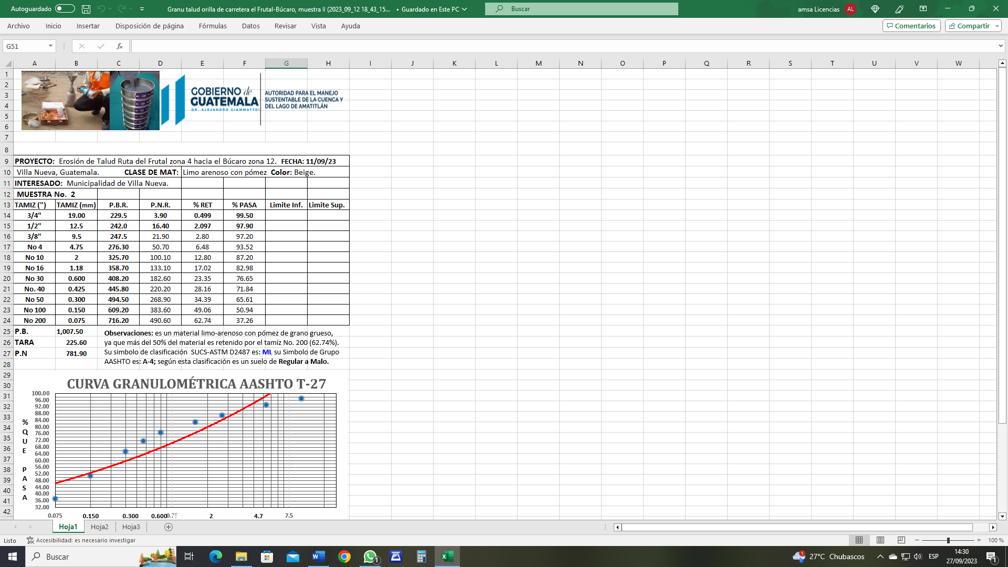
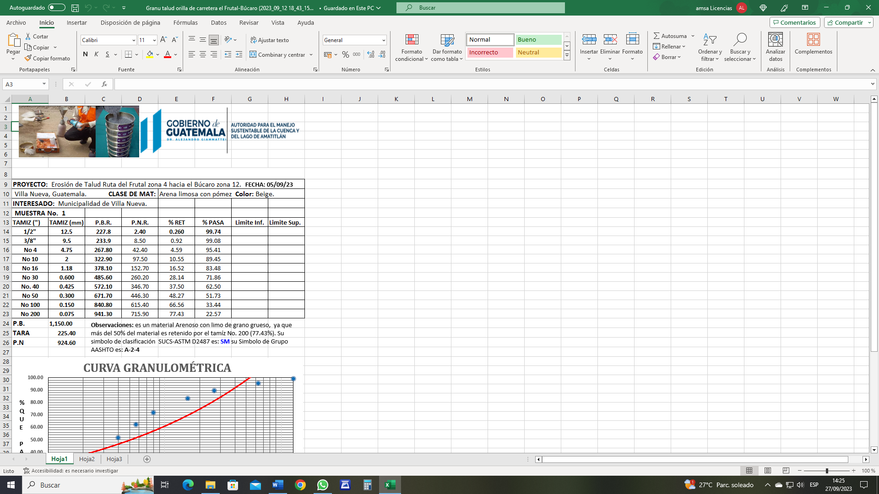
- Se muestreo material de taludes del rio Pinula, erosionados por la crecida constante de dicho rio.

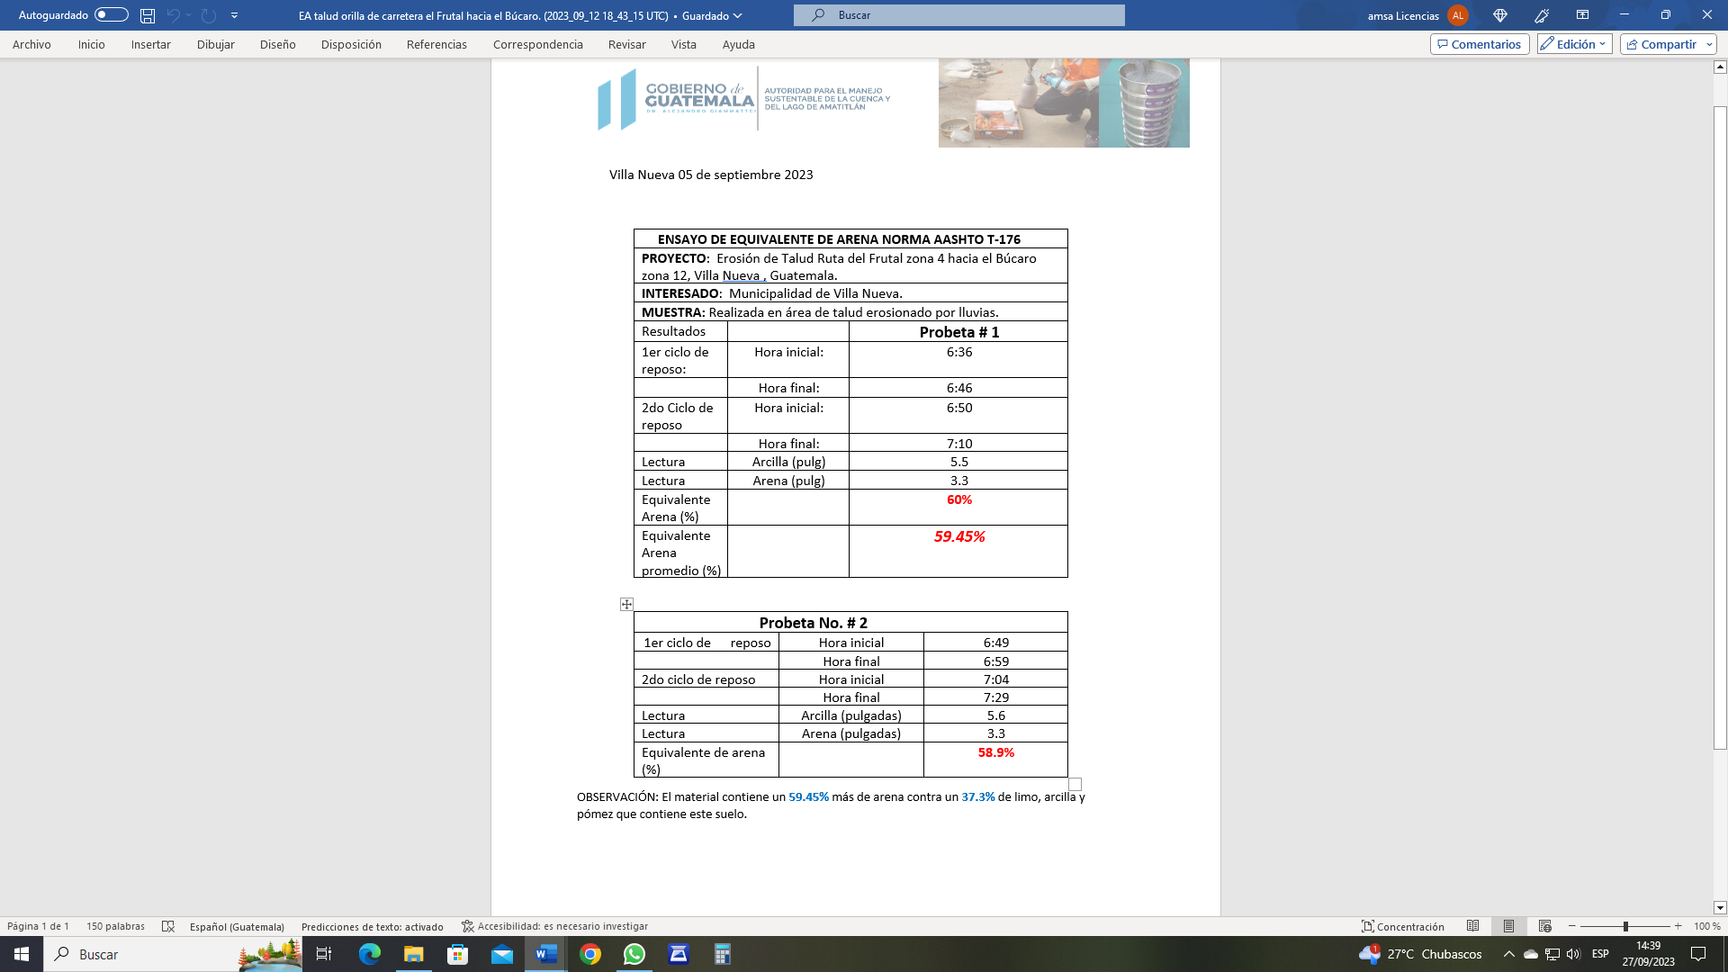
- Se realizan analisis granulometricos al material muestreado en orilla de talud ruta del frutal zona 4 hacia el bucaro, zona 12, villa nueva. Dos muestras estraidas.

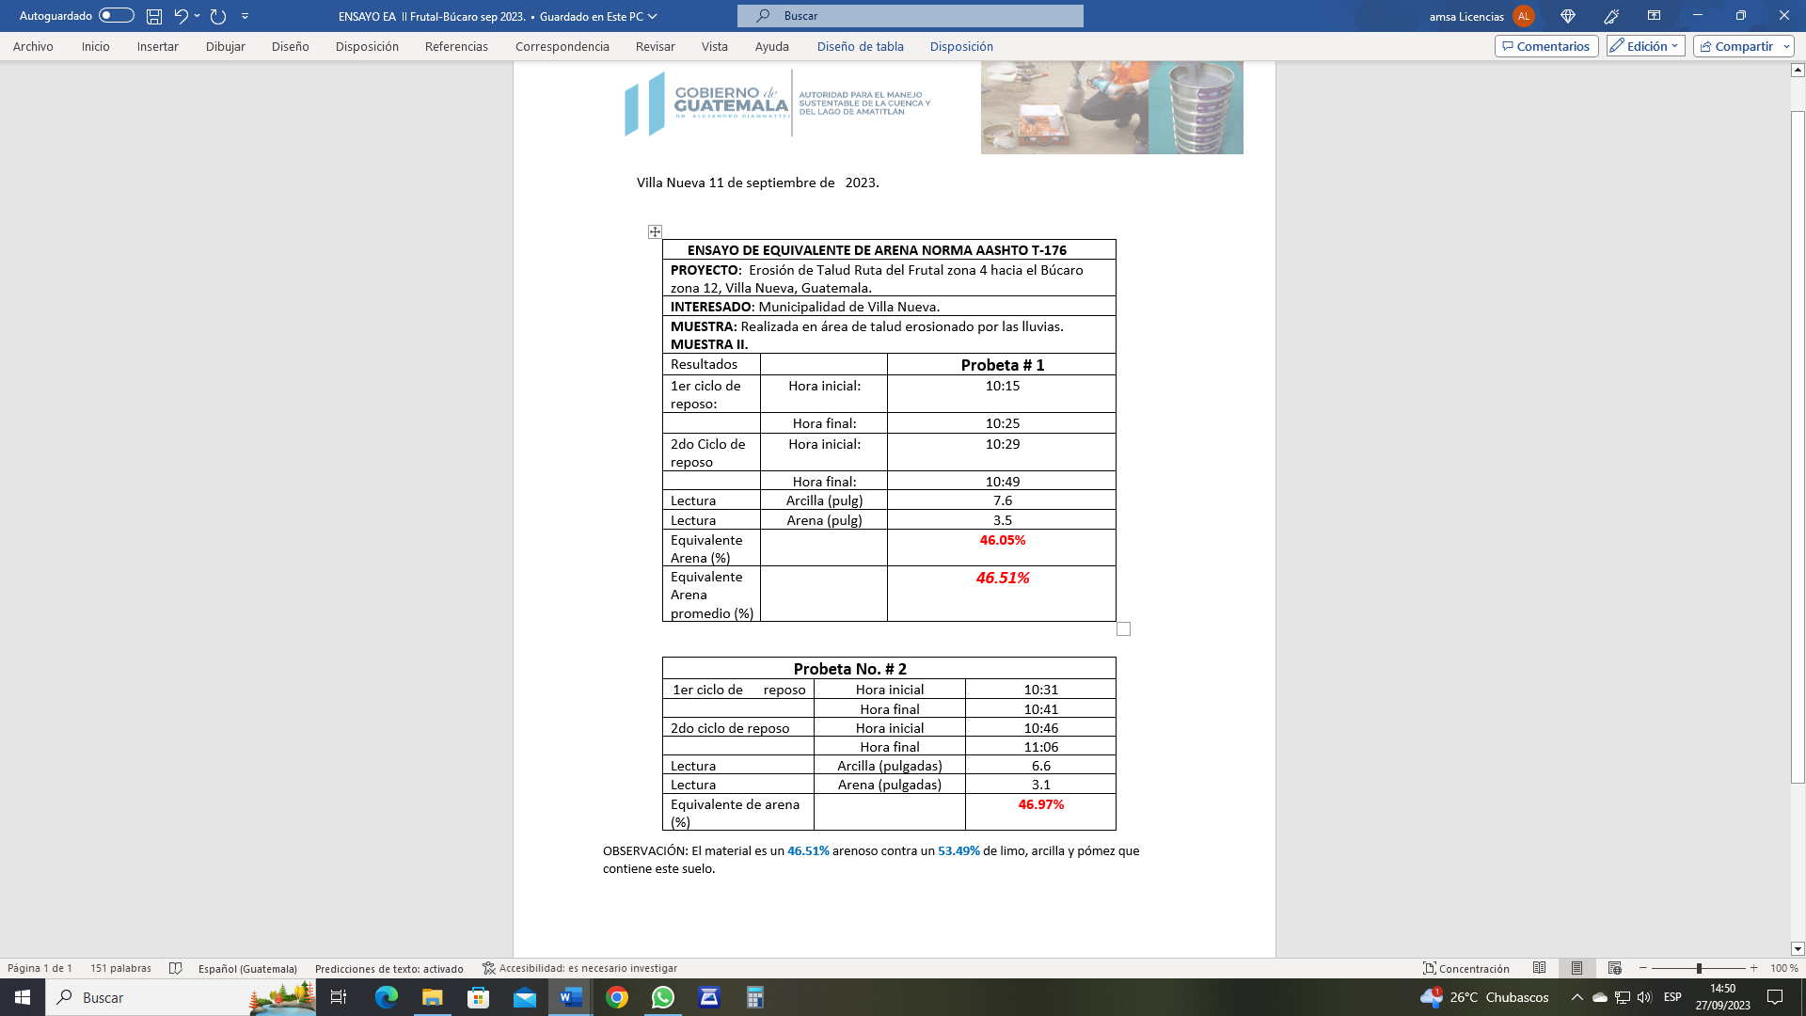
- Se realizan ensayos de equivalente de arena norma AASHTO T-176, de 2 muestras obtenidas en talud a orillas del rio villa lobos, ruta del frutal zona 4 hacia el búcaro zona 12, villa nueva. la gráfica de abajo corresponde a la segunda muestra.

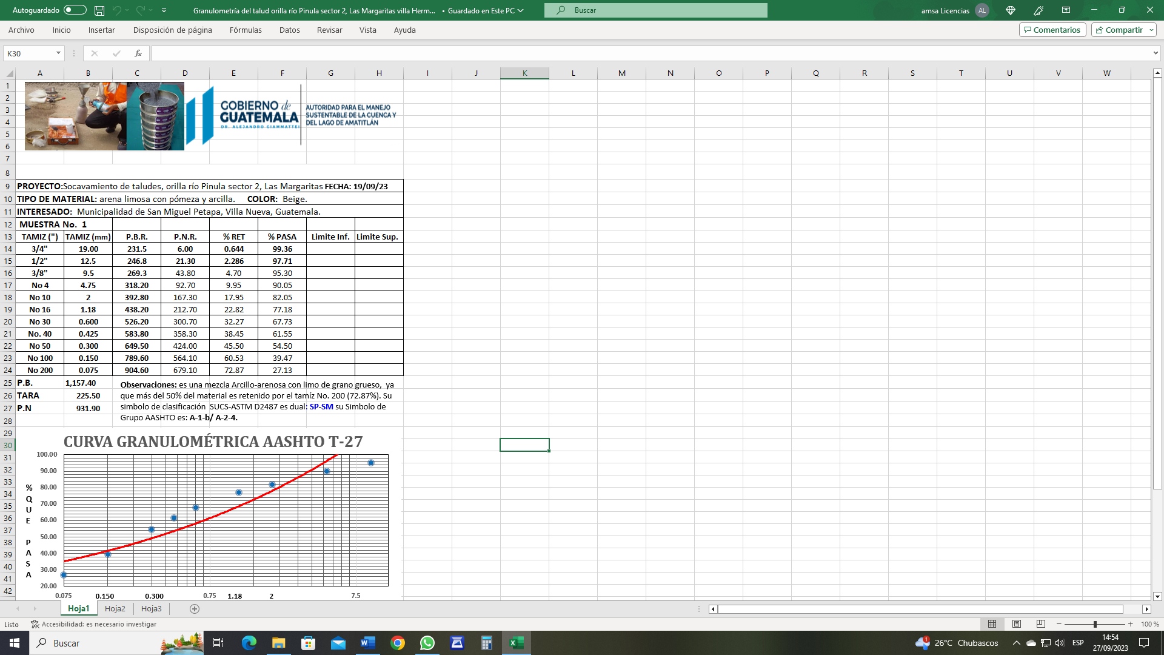
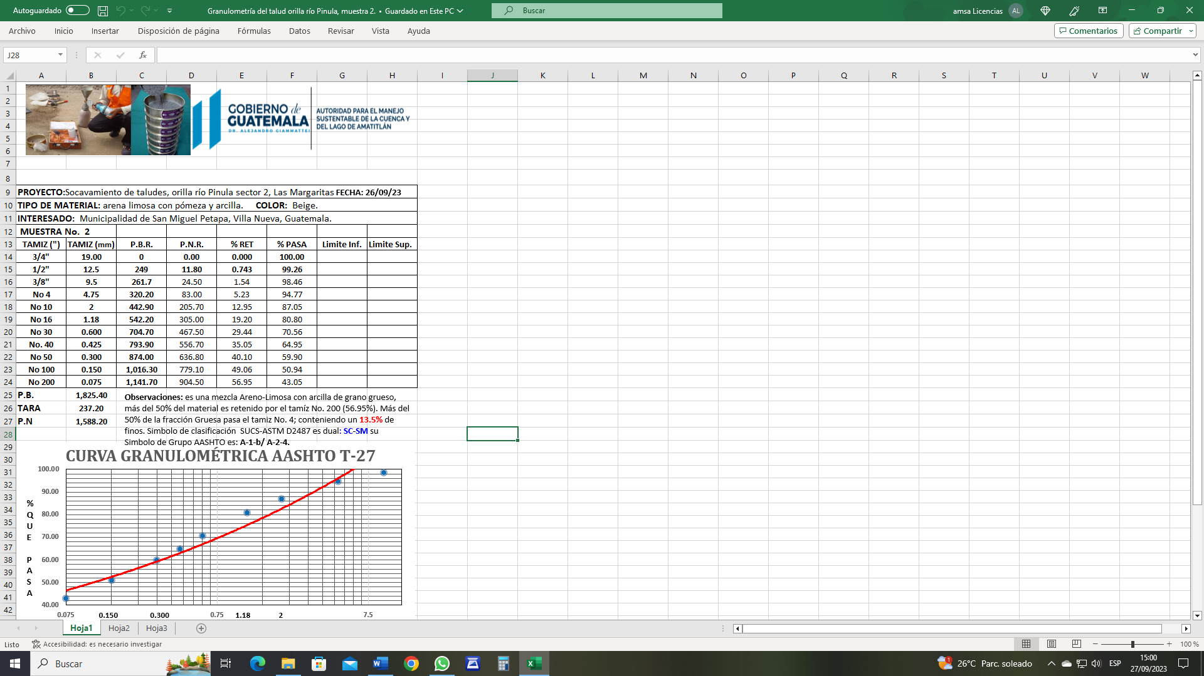
- Se realizaron 2 granulometrías a los taludes de la orilla del rio Pinula, sector 2 las margaritas. Esta grafica corresponde a la primera muestra; la segunda abajo corresponde a la muestra 2.

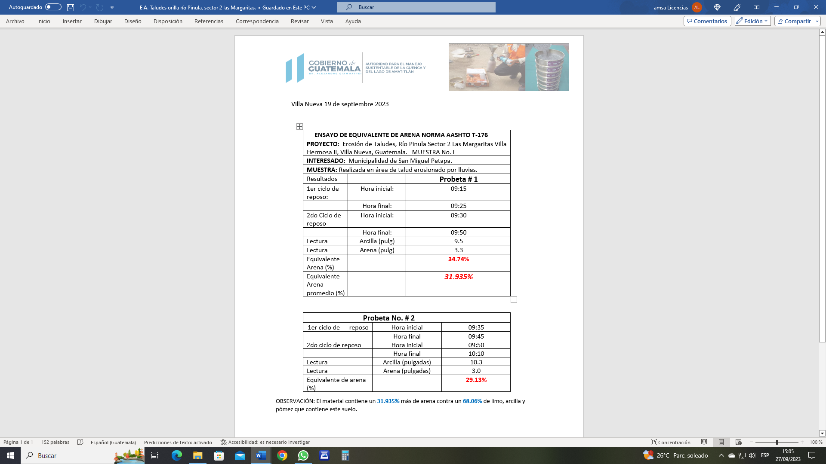

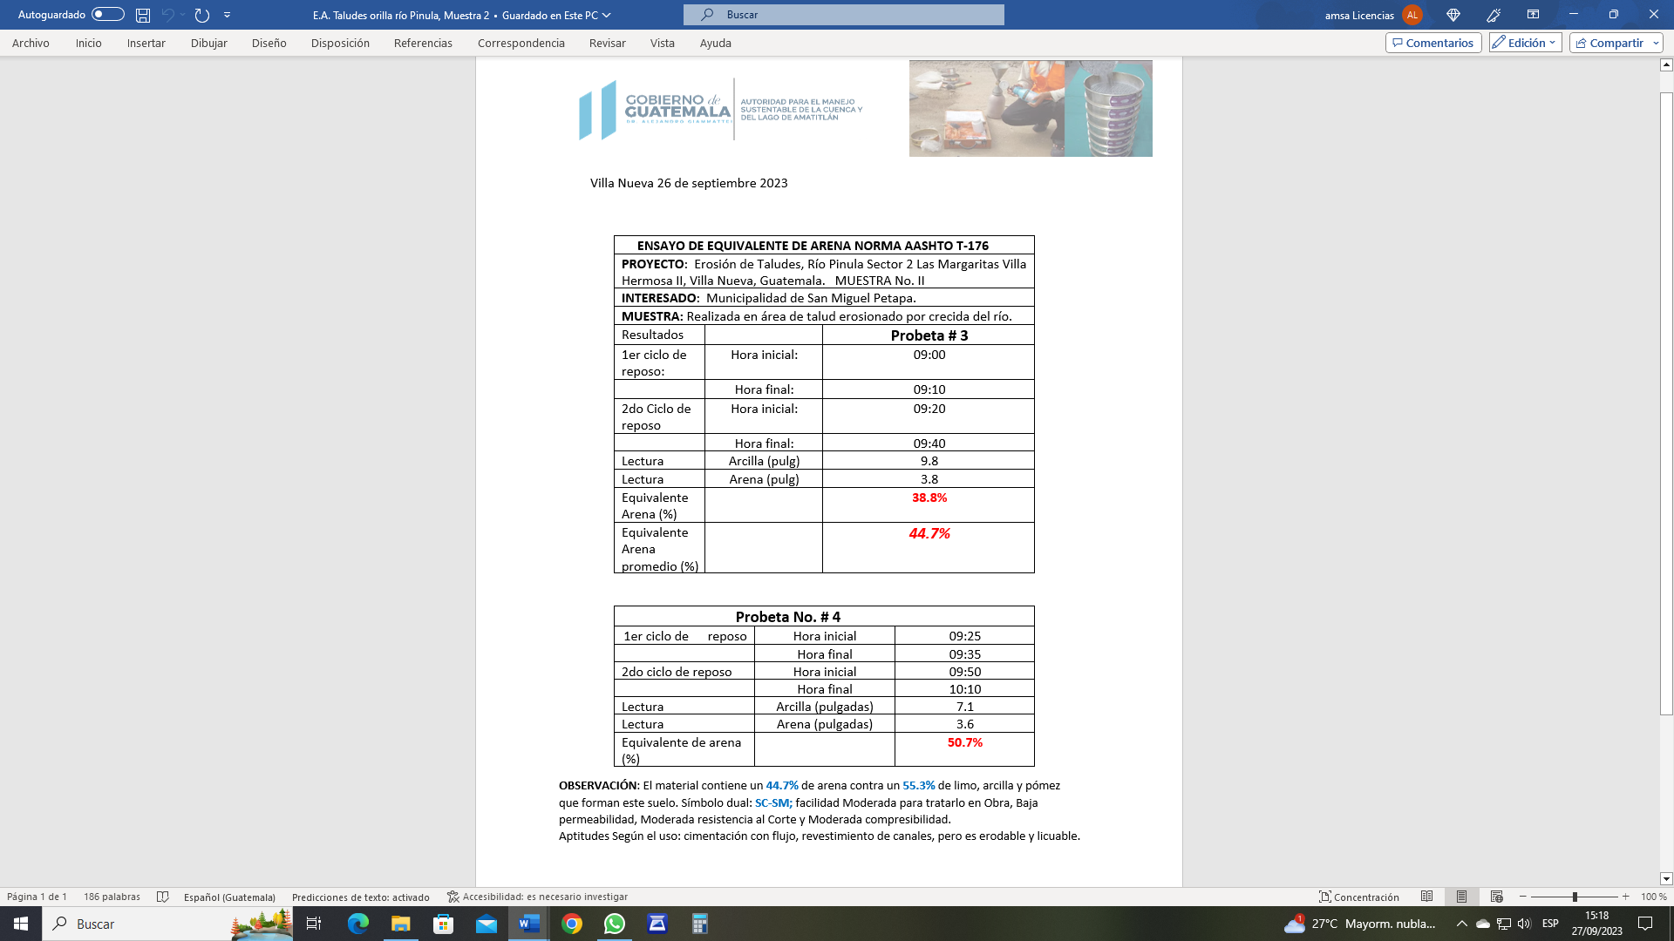
- Se realizan dos ensayos de equivalente de arena al material que se muestreo en taludes del rio Pinula, sector 2 las margaritas, San miguel petapa. La grafica inferior corresponde al ensayo 2.

LEVANTAMIENTOS TOPOGRÁFICOS Y BATIMÉTRICOS, PLANTAS DE TRATAMIENTO, SECCIONES TRANSVERSALES DEL RÍO VILLALOBOS, PROYECTOS DE CONSTRUCCIÓN DE DIQUES, BORDAS, TALUDES, HUMEDALES, RELLENO SANITARIO Y DESEMBOCADURA.

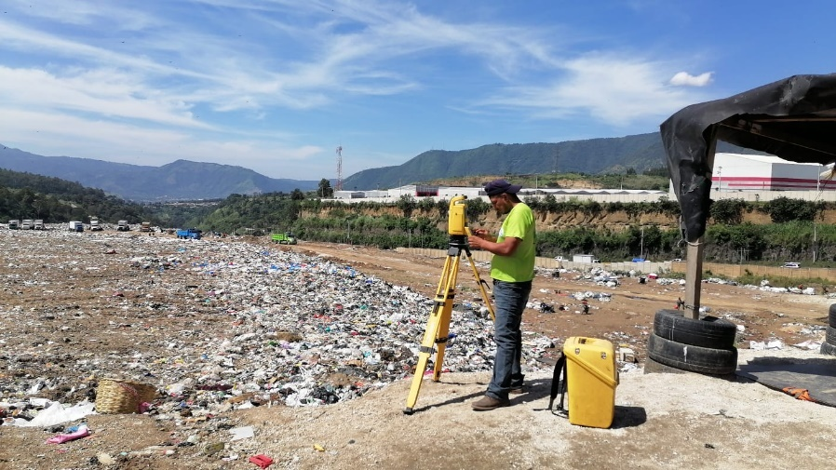
- Levantamiento topográfico en plataformas del vertedero controlado km 22.

- Levantamiento topográfico en río Pinula, Villa hermosa ll Las margaritas sector 2, San Miguel Petapa.
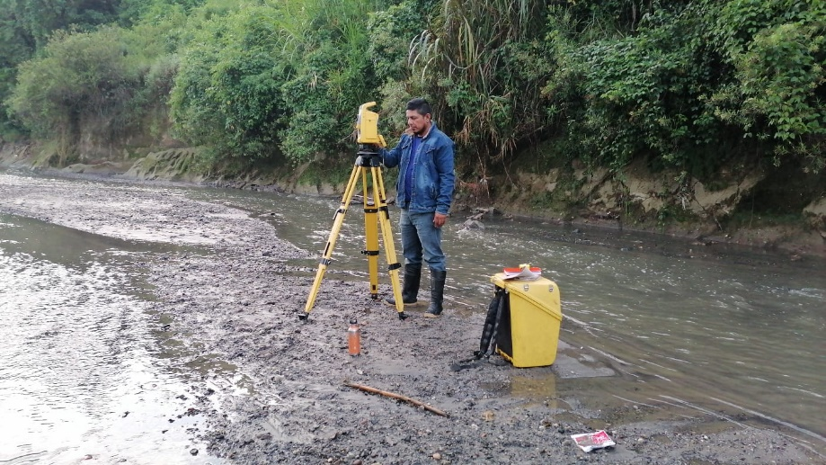

- Levantamiento topográfico en área de socavamiento ruta la frutal zona 4 hacia el Búcaro zona 12.

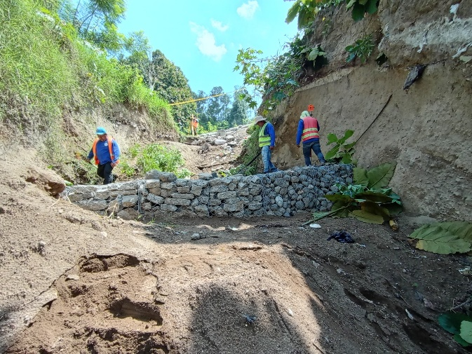

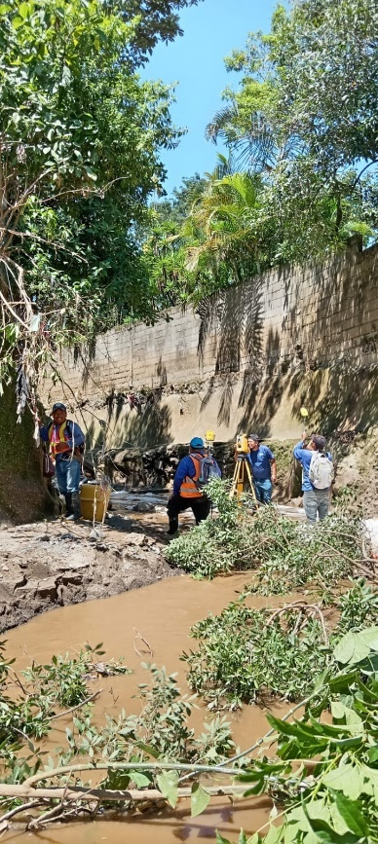
- Levantamiento topográfico Santa Inés, San Miguel Petapa.

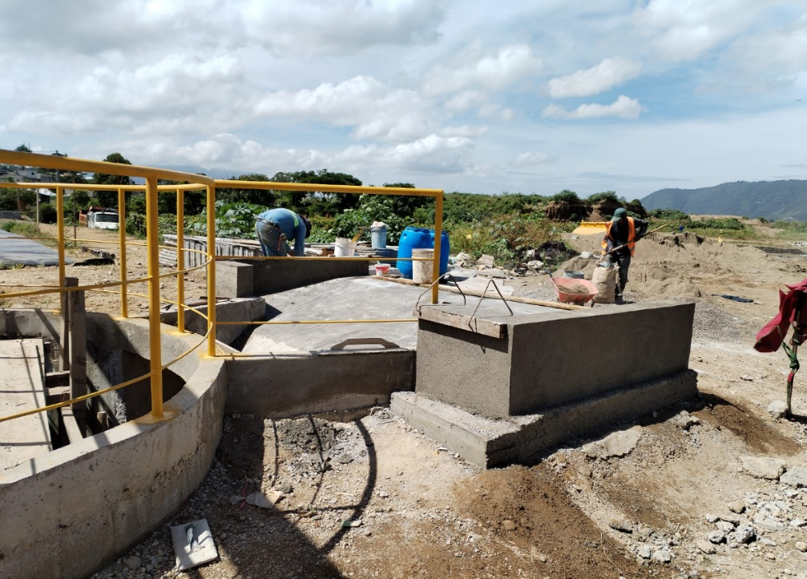
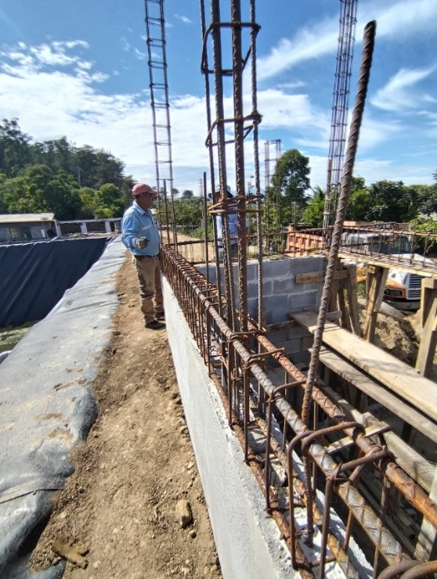
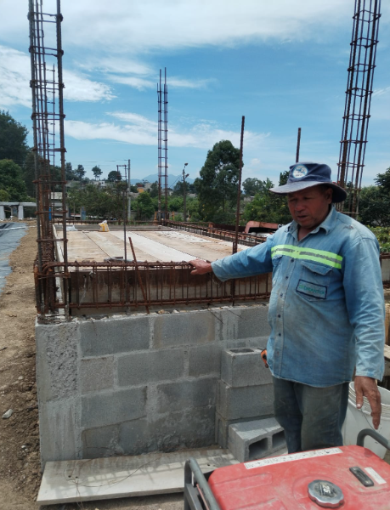
- Apoyo en la coordinación de trabajos varios para el tanque estabilizador y construcción de la casera de recirculación del biodigestor.
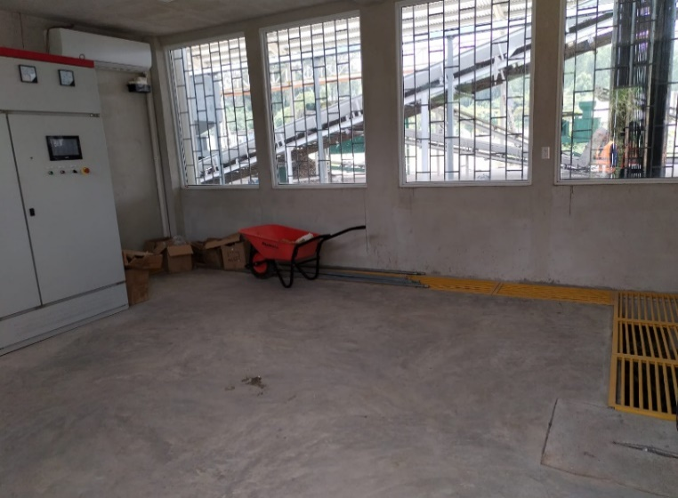
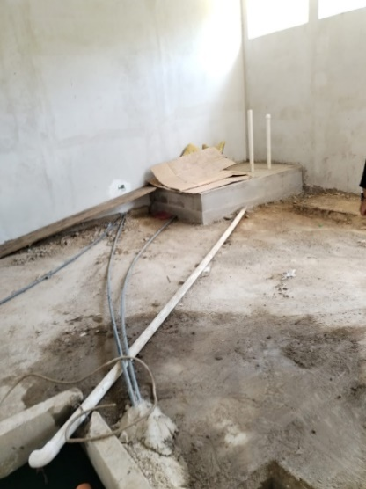
- Apoyo en la coordinación de trabajos varios de la planta separadora de desechos sólidos.

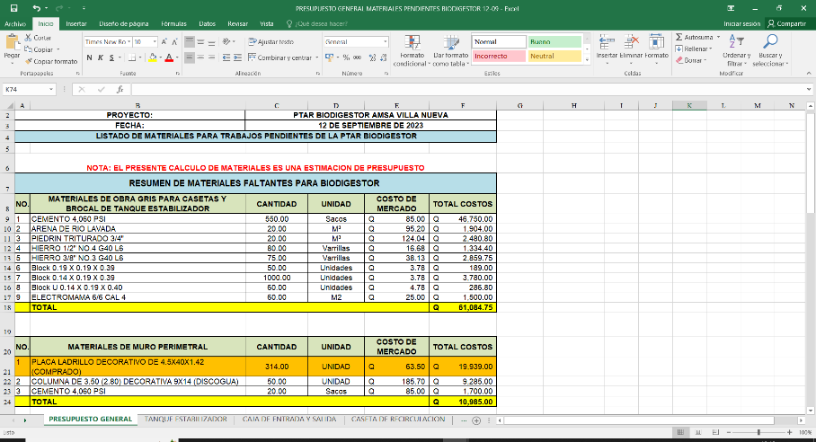
- Apoyo en la cuantificación de materiales faltantes de los proyectos en ejecución para la elaboración de presupuestos general de ultimo cuatrimestre.
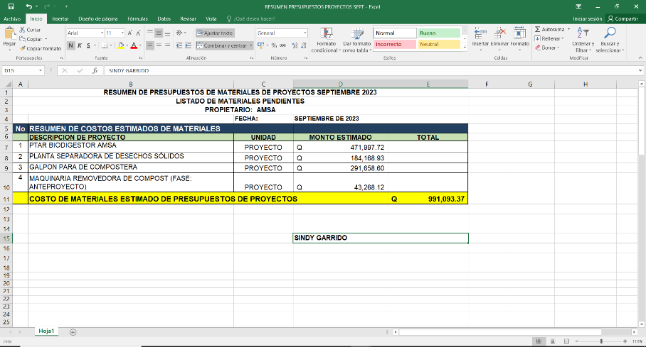

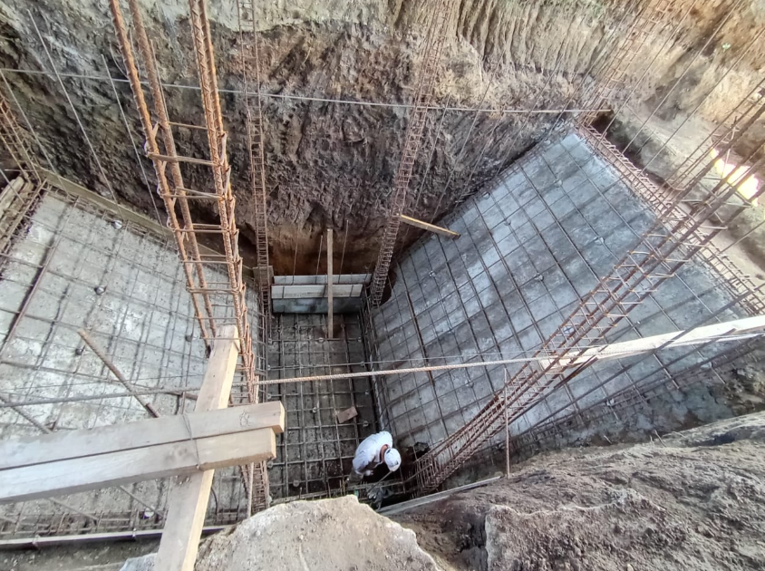
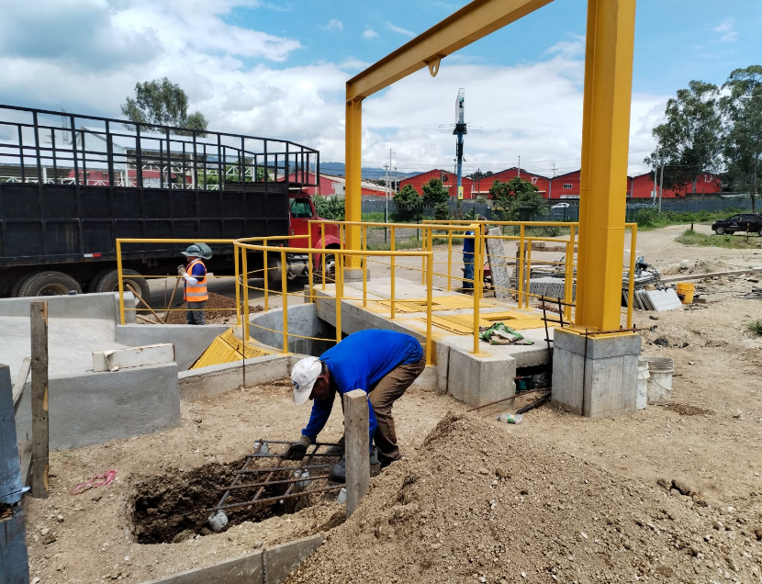
- Apoyar en la coordinación de trabajos varios para la construcción del biodigestor y la planta separadora.

